Ausgangssituation:
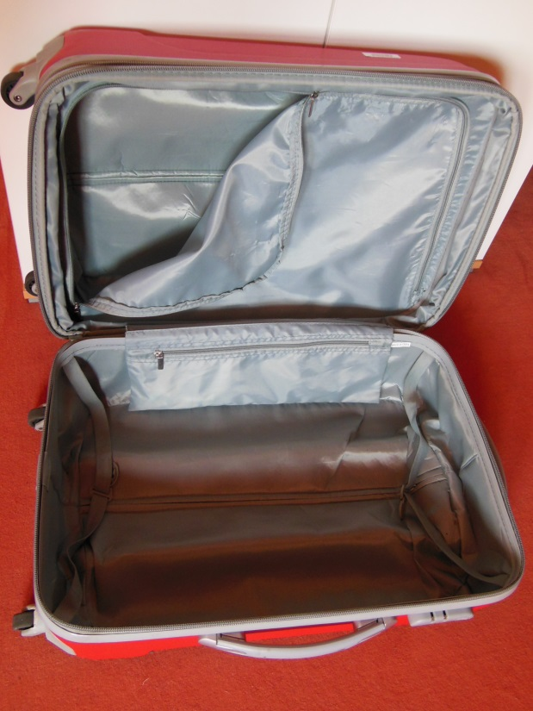
Quelle: Sylke Schuknecht, 2014

Die letzte Reise steht an.
Allerdings ist nicht klar, wohin es geht und
wie lange diese Reise dauert.
Wann ist der genaue „Abfahrtstermin“?
Ein Koffer muss gepackt werden.
Was wird eingepackt?
Was ist wichtig?
Wann sollte der Koffer gepackt werden?

Mittlerweile ist deutlich geworden, was mit „der letzten Reise“ gemeint ist.
Arbeitsauftrag:
- Beantworten Sie noch einmal die in der Ausgangssituation gestellten Fragen, indem Sie die mittlerweile erworbenen Kenntnisse einbeziehen.

- Diskutieren Sie Ihre Antworten mit ihrem Sitznachbarn.

- Erörtern Sie Bedingungen, die …
… die Notwendigkeit des Kofferpackens beeinflussen.
… die Auswahl des Kofferinhaltes beeinflussen.

